**การคาดการปริมาณการผลผลิตเงาะในประเทศไทย โดยเปรียบเทียบปริมาณน้ำฝน พื้นที่เพาะปลูกต่อไร่ และผลผลิตต่อไร่ ในปี (2562-2563)**

Estimating the amount of rambutan production in Thailand

By comparing the amount of rainfall Cultivated area and yield per rai in **(2019-2020)**

ทรงพล สิงขรรัตน์

Songpon Singkhonrat

Received: October 12, 2023 Revised:…. Accepted:…

# **บทคัดย่อ**

การศึกษานี้มีวัตถุประสงค์เพื่อประเมินปริมาณเงาะที่ผลิตในประเทศไทยโดยการวิเคราะห์ความสัมพันธ์ระหว่างรูปแบบปริมาณน้ำฝน ผลผลิตเงาะ พื้นที่การเพาะปลูก และ พื้นที่เก็บเกี่ยวต่อไร่ เพื่อพิจารณาผลกระทบของปริมาณน้ำฝนต่อผลผลิตเงาะ จึงได้รวบรวมข้อมูลปริมาณน้ำฝนในอดีตและบันทึกผลผลิตเงาะจากหลายภูมิภาคในประเทศไทย การวิเคราะห์ข้อมูลเป็นการเปรียบเทียบปริมาณน้ำฝนต่อปีกับผลผลิตของเงาะกับผลผลิตเงาะที่สอดคล้องกัน จากการตรวจสอบความสัมพันธ์ระหว่างปริมาณน้ำฝนกับผลผลิตเงาะ การศึกษานี้พยายามที่จะสร้างแบบจำลองเชิงทำนายเพื่อประมาณผลผลิตเงาะตามรูปแบบปริมาณน้ำฝน แบบจำลองการคาดการณ์ที่พัฒนาขึ้นจากการวิจัยนี้สามารถคาดการณ์การเกิดผลผลิตของเงาะในปีถัด ๆ ไปได้และคาดการณ์ความผันผวนของผลผลิตเงาะตามการพยากรณ์ปริมาณน้ำฝน

**คำสำคัญ :** การคาดเดาผลผลิตเงาะ ปริมาณน้ำฝน ค่าความสอดคล้อง

*2 อาจารย์ คณะวิทยาศาสตร์และเทคโนโลยี มหาวิทยาลัยราชภัฏสวนสุนันทา

*Corresponding author E-mail: s64122250031@ssru.ac.th

# **Abstract**

The purpose of this study is to assess the rambutan production in Thailand by analyzing the relationship between rainfall patterns, rambutan yield, cultivation area, and harvesting area per hectare. To examine the impact of rainfall on rambutan production, historical rainfall data and rambutan production records from various regions in Thailand were collected. The data analysis involves comparing annual rainfall amounts with corresponding rambutan yields. This study aims to create a predictive model to estimate rambutan production based on rainfall patterns. The forecasting model developed from this research can predict future rambutan yields and anticipate variations in rambutan production based on rainfall predictions.

**Keyword** : Prediction of rambutan yield, rainfall, consistency values

# **บทนำ**

เงาะ (Nephelium lappaceum) เป็นผลไม้เขตร้อนที่มีความสำคัญทางเศรษฐกิจประเทศไทยอย่างมาก เงาะ เป็นที่รู้จักด้วยเนื้อหวานและน้ำเย็นที่ปกคลุมไว้ด้วยเปลือกหนา แต่ยังเป็นสินค้าส่งออกที่มีค่ามาก อุตสาหกรรมเงาะนั้นมีบทบาทสำคัญในทัศนคติเกษตรของประเทศนี้ ช่วยส่งเสริมการบริโภคภายในและการค้าระหว่างประเทศได้อย่างมีนัยสำคัญ เนื่องจากอุตสาหกรรมเงาะ ยังคงเจริญเติบโต การติดตามและประเมินแนวโน้มการผลิตเป็นสิ่งสำคัญเพื่อให้มีการผลิตเงาะ ที่มั่นคง มีตัวแปรสามตัวที่สำคัญซึ่งมีในการวิเคราะห์ในการศึกษานี้ คือ ปริมาณน้ำฝน, พื้นที่เพาะปลูก, และผลผลิตต่อไร่ ปี 2019 และ 2020 ถือเป็นจุดประสงค์สำคัญสำหรับการศึกษานี้ เป็นแวร์สำหรับข้อมูลเกี่ยวกับแนวโน้มและความแปรปรวนในการผลิต

ปริมาณน้ำฝน ในฐานะตัวแปรทางอากาศที่สำคัญแรงส่งผลต่อผลิตทางการเกษตรโดยตรง น้ำฝนที่เพียงพอและกระจายอย่างเหมาะสมเป็นสิ่งสำคัญสำหรับการเจริญเติบโตของต้นไม้ที่สมบูรณ์แข็ง, การออกดอก, และการพัฒนาผลไม้ ความแตกต่างในรูปแบบการตกฝนอาจทำให้ผลผลิตมีความแปรปรวน ซึ่งสามารถมีผลเสี่ยงใหญ่ต่อเกษตรกรและภาคเกษตรอย่างมาก

พื้นที่เพาะปลูก, อย่างอื่น แท้จริงแสดงถึงพื้นที่ที่จัดสรรให้กับการเพาะปลูกเงาะ การเปลี่ยนแปลงในขอบเขตของการเพาะปลูกสามารถมีผลเสียกับรูปร่างผลิตอย่างมาก นอกจากนี้, ตัวแปรนี้แสดงถึงการลงทุนและความพยายามของเกษตรกรในการขยายหรือย่อหรือเปลี่ยนขอบเขตของสวนเงาะของพวกเขา

ผลผลิตต่อไร่, ค่าตัวบ่งชี้สำคัญอีกตัว, บ่งบอกถึงประสิทธิภาพและผลผลิตของการเพาะปลูเงาะ คำนวณปริมาณเงาะที่ผลิตต่อหน่วยพื้นที่ปลูก เป็นอันที่บ่งบอกถึงปริมาณของเงาะที่ถูกผลิตต่อหน่วยพื้นที่เพาะปลูก โดยนั้นช่วยโปรยปราคาประสิทธิภาพของการเพาะปลูกและการบริหารจัดการ

การวิจัยนี้จะวิเคราะห์ความเชื่อมโยงระหว่างตัวแปรสามตัวเหล่านี้ คือ ปริมาณน้ำฝน, พื้นที่เพาะปลูก, และผลผลิตต่อไร่ ในการผลิตรัมบุตันของประเทศไทยในช่วงปี 2019 และ 2020 โดยการเปรียบเทียบและการพิจารณาข้อมูลจากปีเหล่านี้เราพยายามเพื่อค้นหาความสัมพันธ์ที่ซับซ้อนที่อยู่เบื้ยไปในการผลิตรัมบุตัน และนำข้อมูลเสริมเพื่อกำหนดกลยุทธ์สำหรับการจัดการผลิต, การจัดสรรทรัพยากร, และการลดความเสี่ยงในอุตสาหกรรมรัมบุตัน ผ่านการเก็บข้อมูลและการวิเคราะห์ข้อมูลที่เกี่ยวข้อง, การวิจัยนี้พยายามให้ภาพรวมรอบด้านที่สุดเกี่ยวกับปัจจัยที่มีผลต่อการผลิตรัมบุตันในประเทศไทย โดยเข้าใจปรากฏการณ์เหล่านี้เราหวังว่าจะสามารถมีส่วนร่วมในการส่งเสริมการเจริญเติบโตและความเจริญเติบโตของอุตสาหกรรมรัมบุตัน และตามหารัสมสินค้านี้ให้กับทั้งตลาดภายในและต่างประเทศอย่างสม่ำเสมอ

**1.วัตถุประสงค์การวิจัย**

1.1 การวิจัยนี้มีวัตถุประสงค์หลักเพื่อให้ข้อมูลเชิงลึกเกี่ยวกับปัจจัยที่มีผลต่อการผลิตรัมบุตันในประเทศไทย โดยเฉพาะปริมาณน้ำฝน, พื้นที่เพาะปลูกรัมบุตัน, และผลผลิตต่อไร่ ในปี 2019 และ 2020 เพื่อนำข้อมูลนี้มาช่วยในการจัดทรัพยากรและกลยุทธ์ที่ส่งเสริมอุตสาหกรรมรัมบุตันในประเทศไทย

1.2 การวิจัยนี้มีเป้าหมายเพื่อพัฒนาระบบคาดเดาผลผลิตเงาะที่มีความแม่นยำในประเทศไทย โดยใช้ข้อมูลปริมาณน้ำฝน, พื้นที่เพาะปลูก, และผลผลิตต่อไร่จากยุคก่อนเป็นข้อมูลพื้นฐาน การพัฒนาระบบคาดเดานี้จะช่วยเกษตรกรในการวางแผนการผลิต, การจัดทรัพยากร, และการลดความเสี่ยง ทั้งนี้เพื่อเพิ่มประสิทธิภาพในการเพาะปลูกเงาะและเพิ่มผลผลิตในอนาคตให้มีความคงทนและสร้างรายได้สูงขึ้นสำหรับกึ่งพื้นที่และประเทศในเครือข่ายรางวัลเกษตรกรอย่างยั่งยืน.

**2.ขอบเขตของการวิจัย**

**1.**การคาดการณ์ปริมาณการผลิตเงาะในประเทศไทยโดยใช้โมเดล K-Nearest Neighbors (KNN) และ Linea Regresstion เป็นการวิจัยที่น่าสนใจ เพื่อให้ความเข้าใจเพิ่มเติมในการปรับปรุงความแม่นยำของการคาดการณ์ผลผลิตเงาะ โดยการใช้ข้อมูลปริมาณน้ำฝน, พื้นที่เพาะปลูกต่อไร่, และผลผลิตต่อไร่ ในปี 2562 และ 2563 เป็นข้อมูลในการพัฒนาโมเดล KNN และ Linea Regresstion ช่วยในการคาดการณ์ผลผลิตเงาะโดยใช้ข้อมูลปริมาณน้ำฝนและพื้นที่เพาะปลูก เราหวังว่าการวิจัยนี้จะช่วยในการปรับปรุงกว่าที่เคยการคาดการณ์ผลผลิตเงาะ และเป็นเครื่องมือที่มีประสิทธิภาพในการวางแผนการผลิตเงาะในประเทศไทยให้มีประสิทธิภาพมากยิ่งขึ้นในอนาคต.

**2.**ขอบเขตเชิงเนื้อหา ครอบคลุมเรื่องการคาดเดาผลผลิตของ เงาะ จากปริมาณน้ำฝน

พื้นที่เพาะปลูก และ การเก็บเกี่ยวต่อไร่

**ข้อมูลที่ใช้ในการวิจัย**

ข้อมูลผลผลิตเงาะและปริมาณน้ำฝน

ข้อมูลได้จากเว็บไซต์เป็นหลักโดยได้ทำการสำรวจ ข้อมูลจากแหล่งเว็บไซต์หลาย ๆ แหล่งที่น่าเชื่อถือจึงนำมาใช้ในงานวิจัยฉบับนี้โดยแหล่งข้อมูลเหล่านี้สามารถเข้าถึงได้ทุกกลุ่มคนและข้อมูลมีการกลั่นกรองในระดับหนึ่ง



ข้อมูล Dataset ปริมาณน้ำฝนตั้งแต่ปี พ.ศ. 2561-2565 (ค.ศ. 2018-2023)

อ้างอิง : <https://digi.data.go.th/showcase/thailand-rainfall-data/>

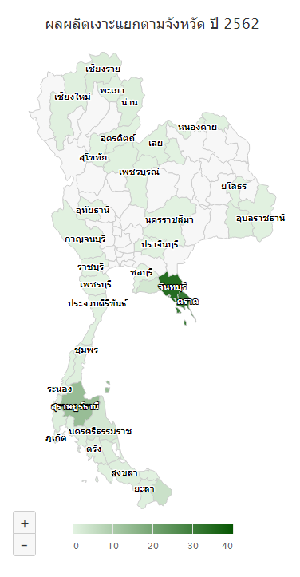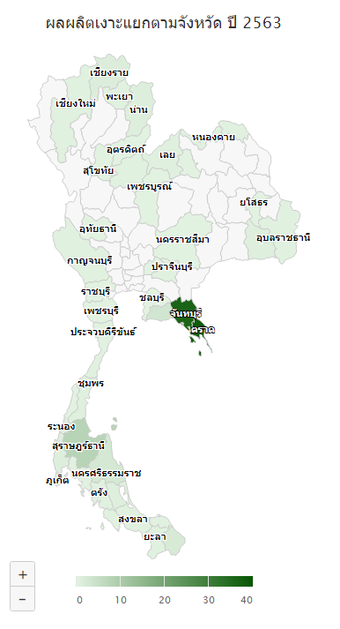

ข้อมูล Dataset ผลผลิตเงาะตั้งปี พ.ศ 2562-2563 (ค.ศ. 2019-2020)

อ้างอิง : <https://mis-app.oae.go.th/>

**วิธีดําเนินการวิจัย**

1.ดาวโหลด Dataset ปริมาณน้ำฝน จากเว็บไซต์ <https://digi.data.go.th/showcase/thailand-rainfall-data/> ตั้งแต่ปี พ.ศ. 2561 - 2565

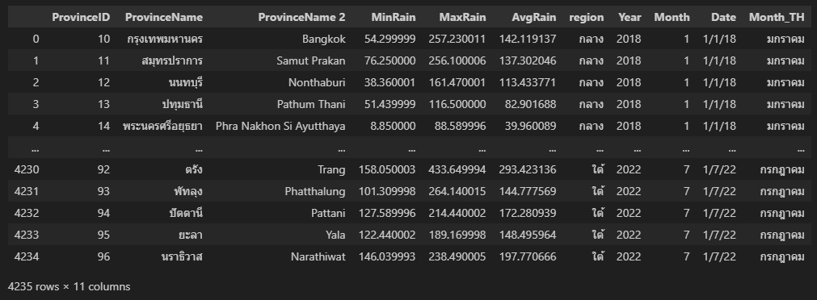

ลายละเอียด Dataset Rainfall

มีทั้งหมด 11 Column

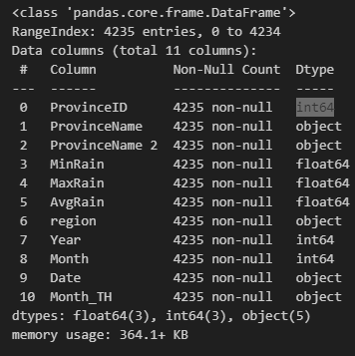1.ProvinceID รหัสของแต่ละจังหวัด

2.ProvinceName ชื่อจังหวัด

3..ProvinceName 2 ชื่อจังหวัดภาษาอังกฤษ

4.MinRain ปริมาณน้ำฝนที่น้อยที่สุดต่อเดือน

5.MaxRain ปริมาณน้ำฝนที่มากที่สุดต่อเดือน

6.AvgRain ค่าเฉลี่ยของปริมาณน้ำฝนต่อเดือน

7.region ภูมิภาคของจังหวัด

8.Year ปี

9Month เดือนตัวเลข

10Date วันที่

11Month_TH เดือนภาษาไทย

2.ดาวโหลดข้อมูล ผลผลิตของเงาะจากเว็บไซต์ <https://mis-app.oae.go.th/>

Dataset Rambutan_2019

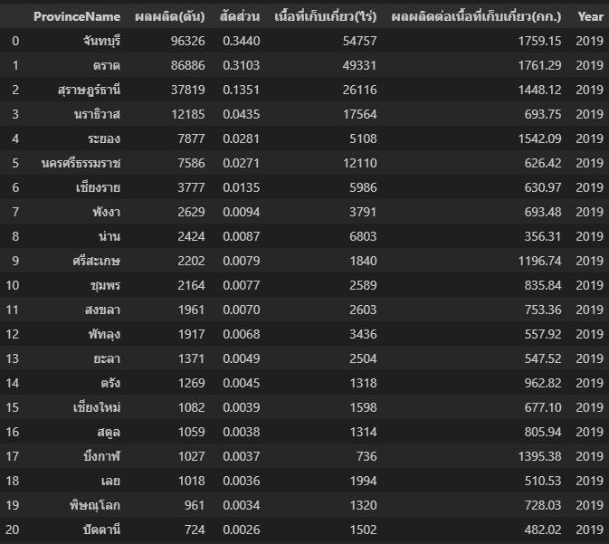

ลายละเอียด Dataset Rambutan2019

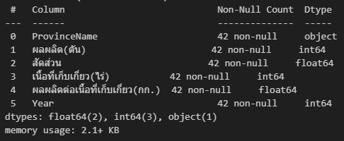มีทั้งหมด 6 Column ประกอบด้วย

1.ProvinceName ชื่อจังหวัด

2.ผลผลิต(ตัน) ผลผลิตของเงาะ/ตัน

3.สัดส่วน สัดส่วนในทางการตลาดของแต่ละพื้นที่

4.เนื้อที่เก็บเกี่ยว(ไร่) เนื้อที่เก็บเกี่ยวของเงาะ

5.ผลผลิตต่อเนื้อที่เก็บเกี่ยว(กก.) ผลผลิตต่อเนื้อ

6.Year ปีของข้อมูล

Dataset Rambutan_2020

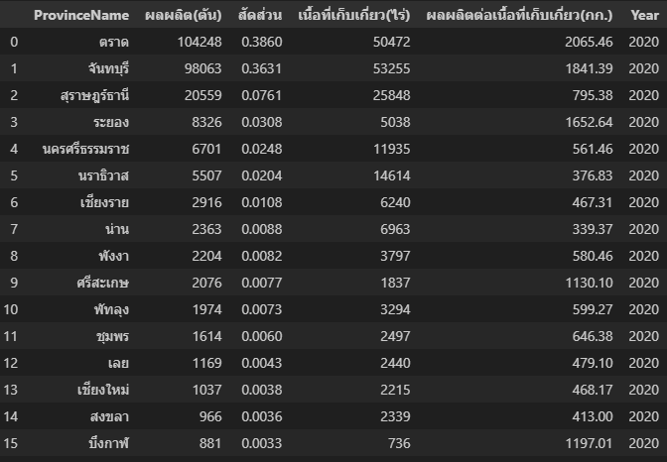

ลายละเอียด Dataset Rambutan2020

****มีทั้งหมด 6 Column ประกอบด้วย

1.ProvinceName ชื่อจังหวัด

2.ผลผลิต(ตัน) ผลผลิตของเงาะ/ตัน

3.สัดส่วน สัดส่วนในทางการตลาดของแต่ละพื้นที่

4.เนื้อที่เก็บเกี่ยว(ไร่) เนื้อที่เก็บเกี่ยวของเงาะ

5.ผลผลิตต่อเนื้อที่เก็บเกี่ยว(กก.) ผลผลิตต่อเนื้อ

6.Year ปีของข้อมูล

3.ทำการนำข้อมูลทั้งหมดมา Clearning และจัดการตามจุดประสงค์ที่ต้องการโดยทำการจัดการข้อมูล Rainfall เลือกเฉพาะปี 2019 – 2020 เนื่องจากข้อมูลที่เราต้องการที่จะใช้ในครั้งนี้ของเงาะนั้นเป็นปี 2019 และ 2020 จึงต้องมีความสอดคล้องกันของข้อมูลเนื่องจากข้อมูลทั้งหมดจะถูกนำมา Merge รวมกัน

4.ตรวจสอบความถูกต้องของข้อมูล ตรวจสอบข้อมูลมีความผิดพลาดหรือมีความคลาดในสิ่งที่ควรจะเป็นหรือไม่จากนั้นนำข้อมูลทั้งไป plot Graph และแสดงความสัมพันธ์ของข้อมูล

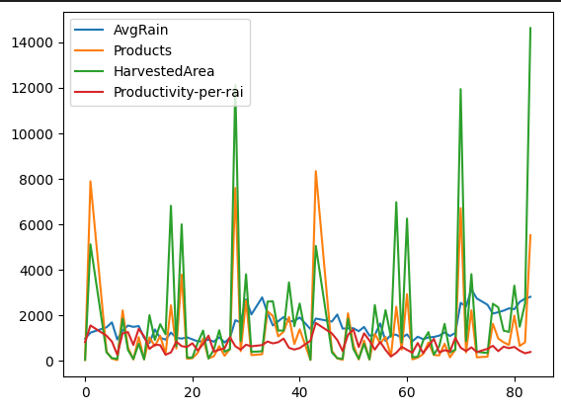**ผลสรุปการวิจัย**

**ภาพที่ 1 ความสัมพันธ์ของข้อมูลระหว่าง ปริมาณน้ำฝน ผลผลิต พื้นที่เก็บเกี่ยว และผลผลิตต่อไร่**

จากตารางที่แสดง จะเห็นค่าความสัมพันธ์ของข้อมูลทั้งหมดว่ามีความสัมพันธ์ของข้อมูลของมูลกันอย่างไร

เป็นเพียงแค่ข้อมูลดิบหลังจากนำข้อมูลมารวมกันเป็นข้อมูลก่อนนำเข้าไปในโมเดล

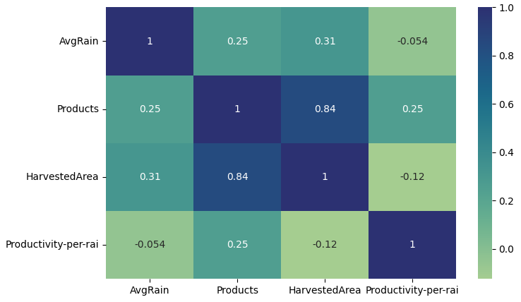

**ภาพที่ 2 ความสัมพันธ์ของข้อมูลระหว่าง ปริมาณน้ำฝน ผลผลิต พื้นที่เก็บเกี่ยว และผลผลิตต่อไร่**

จากภาพที่ 2 เป็นข้อมูลที่โชว์ ความสัมพันธ์ของข้อมูลระหว่าง ปริมาณน้ำฝน ผลผลิต พื้นที่เก็บเกี่ยว และผลผลิตต่อไร่ จากภาพที่ 2 จะเป็นการแสดงข้อมูลในแบบ เปอร์เซ็นต์ (Percent) จากภาพที่ในช่องตารางใดที่มีสีเข้มต่อกันหมายความว่ามีความสัมพันธ์กันค่อนข้างสูง-ไปต่ำตามสีของ เข้มไปอ่อน

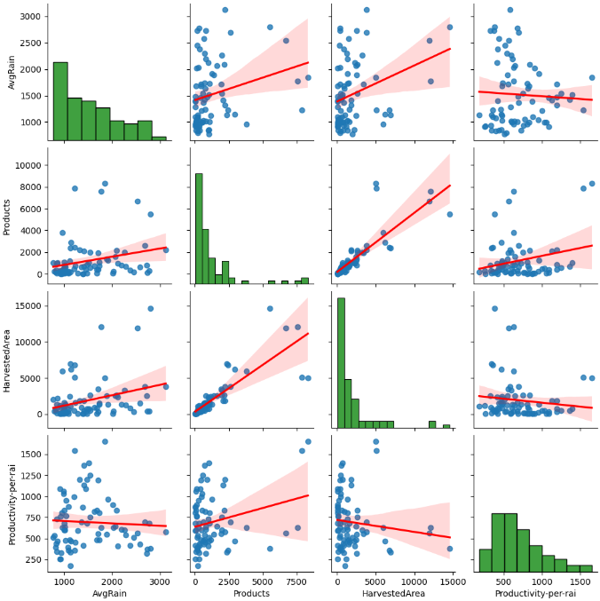

**ภาพที่ 3 ความสัมพันธ์ของข้อมูลระหว่าง ปริมาณน้ำฝน ผลผลิต พื้นที่เก็บเกี่ยว และผลผลิตต่อไร่**

**Model KNN(k nearest neighbor)**

ทำการหาค่า K ที่ดีที่สุดเพื่อนำค่า K ที่มีค่า Error น้อยที่สุด จะเป็นค่าของ K ที่สุดในการนำเข้าสู่ Model

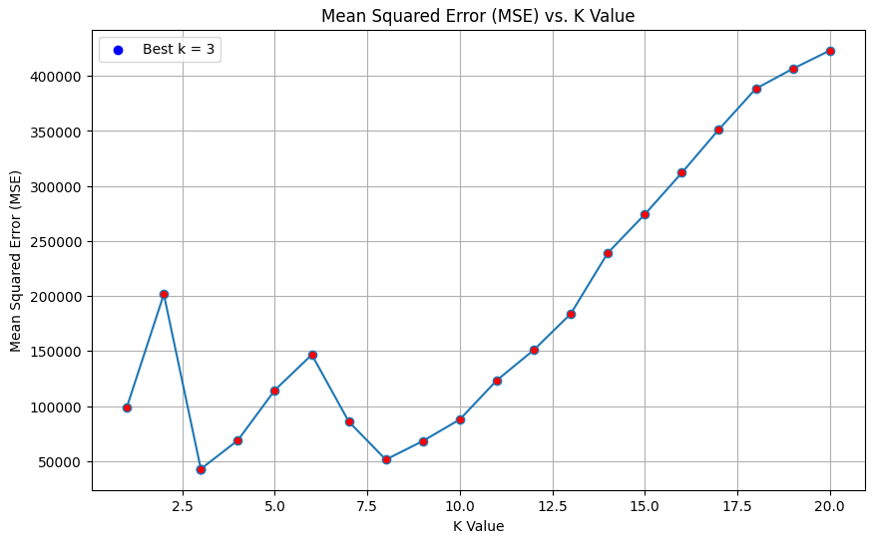

**ภาพที่ 4 การหาค่าความสัมพันธ์ที่ K กับ Mean Absolute Error**

จากภาพที่ 3 จะเห็นได้ว่าค่า K ที่ดีที่สุด = 3 เนื่องจากมีค่า MAE (Mean Absolute Error) ที่น้อยที่สุด ทำให้การเลือกใช้ K = เป็น K ที่ดีสุด

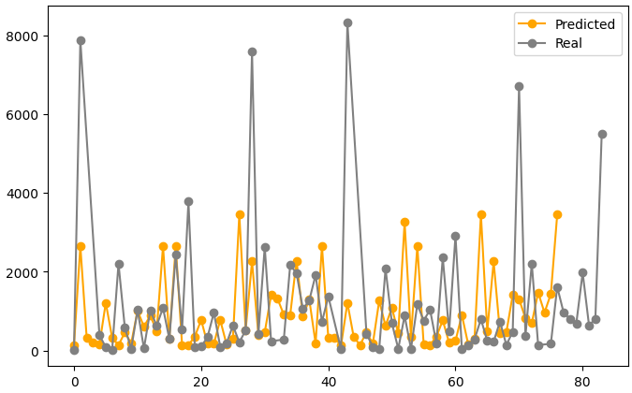**\*\*เนื่องจากตัว Model KNN จาก Scikitlearn กำหนดให้ ตัว Train และตัว Test ทำให้การสุ่มค่าโดยไม่ได้ Fixed ค่าตายตัวทำให้ทุกครั้งที่รันโปรแกรมขึ้นใหม่ค่า K ที่ดีที่สุดอาจจะมีการเปลี่ยนแปลงขึ้นอยู่กับการสุ่มของ Model**

**ภาพที่ 5 การเปรียบเทียบตัว Model KNN Predict กับ ค่าผลผลิตที่ได้**

จากภาพที่ 5 เป็นขั้นตอนหลังจากการนำตัวค่า Train X และ Y นำเข้าตัว Model และทำการ Fit ข้อมูลจากนั้นนำข้อมูล X เข้าสู่ Model เพื่อให้ตัว Model คำนวณค่า Y ที่จะเกิดขึ้นจากตารางจะเห็นได้ว่าตัวค่า Y ที่ Predict นั้นอาจจะมีค่า Y ที่ไม่ได้ตรงตามค่า Y จริงๆที่เกิดขึ้นตามที่คาดการณ์ไว้

ค่า Mean Absolute Error ค่า Y_test_Predict กับ ค่า Y_test = 1434560.0510937497

**Linear Regresstion**

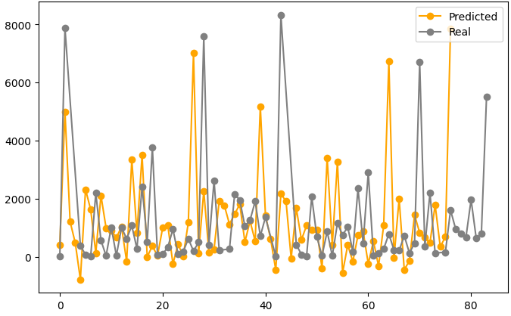

**ภาพที่ 6 การเปรียบเทียบตัว Model Linear Regresstion Predict กับ ค่าผลผลิตที่ได้**

จากภาพที่ 6 เป็นขั้นตอนหลังจากการนำตัวค่า Train X และ Y นำเข้าตัว Model และทำการ Fit ข้อมูลจากนั้นนำข้อมูล X เข้าสู่ Model เพื่อให้ตัว Model คำนวณค่า Y ที่จะเกิดขึ้นจากตารางจะเห็นได้ว่าตัวค่า Y ที่ Predict นั้นอาจจะมีค่า Y ที่ไม่ได้ตรงตามค่า Y จริงๆที่เกิดขึ้นตามที่คาดการณ์ไว้

ค่า Mean Absolute Error ค่า Y_test_Predict กับ ค่า Y_test = 362097.76562428125

เปรียบเทียบความแม่นยำระหว่าง KNN-R กับ Linear Regresstion โดยเปรียบเทียบจากค่า Y จริง

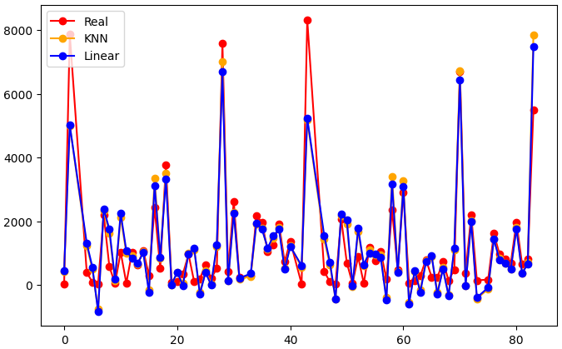

**ภาพที่ 7 ตารางเปรียบเทียบ Model KNN-R,Linear Regresstion และ ค่า Y**

**สรุปและอภิปรายผล**

ผลการทำนายโดยใช้ **K-Nearest Neighbors Regression** (KNN-R): KNN-R เป็นหนึ่งในโมเดลที่ใช้ค่าข้อมูลจากตัวอย่างที่ใกล้เคียงในการคาดการณ์ผลผลิตเงาะในปี 2562-2563 โดยใช้ข้อมูลปริมาณน้ำฝน, พื้นที่เพาะปลูกต่อไร่, และผลผลิตต่อไร่ การทำนายจาก KNN-R จะให้ข้อมูลที่สอดคล้องกับแนวโน้มภายในข้อมูลประวัติ โดยส่งผลต่อการวางแผนการผลิตเงาะในอนาคต ผลการทำนายนี้จะช่วยให้เกษตรกรและผู้ที่เกี่ยวข้องทำนายปริมาณการผลผลิตในการเลี้ยงสัตว์ของพื้นที่ของตน ผลการทำนายโดยใช้

**Linear Regression**: ในทางกลับกัน, Linear Regression เป็นโมเดลที่สร้างสมการเชิงเส้นที่เหมาะสมกับข้อมูลปริมาณการผลผลิตเงาะและตัวแปรต้นทาง เช่น น้ำฝน, พื้นที่เพาะปลูก, และผลผลิตต่อไร่ ผลการทำนายจาก Linear Regression จะเป็นสมการเชิงเส้นที่ใช้ในการคาดการณ์ผลผลิตเงาะในอนาคต ผลการทำนายจาก Linear Regression ช่วยให้เราเข้าใจวิธีที่แต่ละตัวแปรต้นทางมีผลต่อผลผลิตเงาะและสามารถนำไปใช้ในการปรับปรุงการจัดการเพาะปลูก การประเมินและ

สรุปผล: ผลลัพธ์ของการทำนายจะแสดงถึงปริมาณการผลผลิตที่คาดการณ์ได้ ซึ่งเป็นข้อมูลที่มีความสำคัญสำหรับกิจกรรมเกษตรกรและภาครัฐในการบริหารนโยบายการเกษตร จะมีการประเมินความแม่นยำของทั้ง KNN-R และ Linear Regression โดยใช้ตัวชี้วัดเช่น Mean Absolute Error (MAE) เพื่อทราบว่าโมเดลใดที่ให้ผลการทำนายที่ดีที่สุด ในสรุป, การทำนายปริมาณการผลผลิตเงาะในประเทศไทยในปี 2562-2563 ด้วย KNN-R และ Linear Regression เป็นการวิจัยที่สามารถใช้ในการทำนายแนวโน้มและการวางแผนการผลิตเพื่อให้รายงานความแม่นยำและทราบว่าโมเดลใดที่เหมาะสมที่สุดในการใช้ในบริบทงานการเกษตร การเลือกใช้ KNN-R หรือ Linear Regression ขึ้นอยู่กับลักษณะของข้อมูลและวัตถุประสงค์ในการทำนายแต่ละรายการผลิต ทั้งสองโมเดลมีความเป็นประโยชน์และความสามารถในการวิเคราะห์การผลิตของเงาะในประเทศไทยในอนาคต

**เอกสารอ้างอิง**

สุจิตรา เจริญหิรัญยิ่งยศ (2561) ความสัมพันธ์ที่ดีที่สุดระหว่างดัชนีพืชพรรณกับผลผลิตปาล์มนํ้ามันจากทะลายผลสดด้วยภาพถ่ายดาวเทียมแลนด์แซท 8 สืบค้นเมื่อ 25 ตุลาคม 2566 จากเว็บ, <https://ejournals.swu.ac.th/index.php/JOS/article/view/10824/8987>

ขนิษฐา กุลนาวิน , วันเพ็ญ โพธิ์เกษม และ ศันสนีย์ เลี้ยงพานิชย (2562)การออกแบบแบบจำลองการพยากรณ์ผลผลิตมันสำปะหลังในเขตพื้นที่ จังหวัดนครราชสีมาด้วยเทคนิคเหมืองข้อมูล

นรวัฒน์ เหลืองทอง และ นันทชัย กานตานันทะ (2559) การเลือกตัวแบบพยากรณ์ผลผลิตการเกษตรที่เหมาะสม สืบค้นเมื่อ 26 ตุลาคม 2566

เฉลิมพล จตุพร และ พัฒนา สุขประเสริฐ (2558) ตัวแบบพยากรณ์ผลผลิตและปริมาณส่งออกยางพาราของประเทศไทยสมาคมส่งเสริมเทคโนโลยี.

ธีระพงษ์ ทับพร,ยอดนภา เกษเมือง, เอกพล ทับพร, ภชรดิษฐ์ แปงจิตต์ (2561) การพยากรณ์ยอดขายและการบริหารสินค้าคงคลัง ของสินค้าคางหมึกยักษ์แช่แข็ง : บริษัท สยามแม็คโคร จำกัด มหาชน

นธ์ทิพา คนฉลาด,นิภาพร ชุติมันต์,บังอร กุมพล (2557) การพยากรณ์การใช้พลังงานรวมทั้งหมดของประเทศไทยโดยวิธีของบอกซ์-เจนกินส์และโครงข่ายประสาทเทียม